

IFCE
TECNOLOGIA EM TELEMÁTICA
REDES DE ALTA VELOCIDADE
PROFESSOR: ANTÔNIO WENDELL DE OLIVEIRA RODRIGUES
ALUNO: JOSÉ DE ALENCAR DE SOUSA JÚNIOR MATRÍCULA: 20221013020093

LAB 2.2 - MPLS com Wireshark. Análise de pacotes

1. Lembre-se da discussão sobre comutação de rótulo multiprotocolo (MPLS) dos slides da aula. Destaque o primeiro pacote e examine o painel Detalhes do Pacote (Packet Details). Em qual camada do modelo OSI residem os dados MPLS? Explique sua resposta.
Entre as camadas 2 (Enlace) e camada 3 (Rede) do modelo OSI, sendo frequentemente referido como uma tecnologia de camada ‘2.5’:
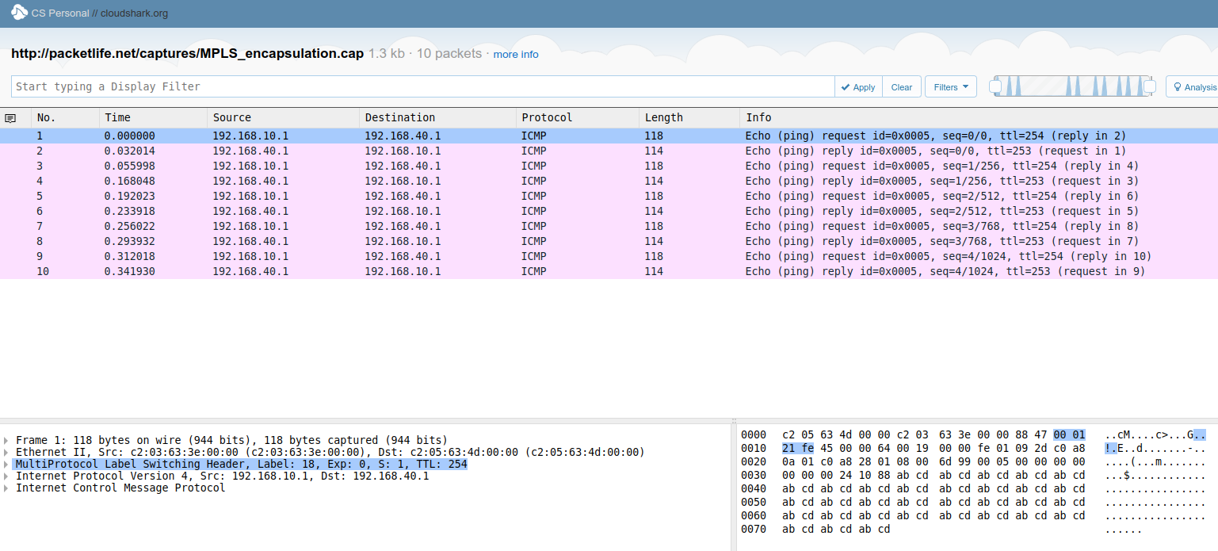
2. Suponha que o primeiro pacote esteja sendo encaminhado por um roteador de ponto de entrada de uma rede de operadora baseada em MPLS. Qual informação, exibida no painel detalhes do pacote, é diretamente responsável por determinar como o pacote será roteado pela rede da operadora?
O label:
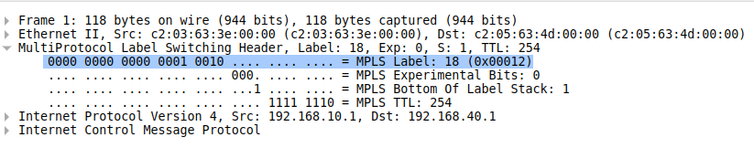
3. Um valor de tempo de vida (TTL) é definido como parte de vários protocolos de roteamento para garantir que um pacote roteado incorretamente não perambule pela rede indefinidamente. À medida que um pacote é processado em cada roteador (ou seja – em cada “salto”), o valor TTL é reduzido em 1. Sabendo que se/quando o valor TTL atingir zero, o pacote será descartado. Quantos “saltos” entre roteadores o primeiro pacote poderia fazer antes de ser descartado?
São, neste caso, 254 saltos:
